**РОССИЙСКИЙ УНИВЕРСИТЕТ ДРУЖБЫ НАРОДОВ**

**Факультет физико-математических и естественных наук**

**Кафедра прикладной информатики и теории вероятностей**

**ОТЧЕТ**

**по лабораторной работе № 4**

*дисциплина: Моделирование информационных процессов*

Студент: Захаров Владислав Андреевич

Группа: НФИбд-02-18

**МОСКВА**

2021 г.

**Цель работы**

Построить заданную модель в ns2, провести анализ модели путем построения графиков размера окна и очереди.

**Описание моделируемой сети:**

– сеть состоит из N TCP-источников, N TCP-приёмников, двух маршрутизаторов R1 и R2 между источниками и приёмниками (N — не менее 20);

– между TCP-источниками и первым маршрутизатором установлены дуплексные соединения с пропускной способностью 100 Мбит/с и задержкой 20 мс очередью типа DropTail;

– между TCP-приёмниками и вторым маршрутизатором установлены дуплексные соединения с пропускной способностью 100 Мбит/с и задержкой 20 мс очередью типа DropTail;

– между маршрутизаторами установлено симплексное соединение (R1–R2) с пропускной способностью 20 Мбит/с и задержкой 15 мс очередью типа RED, размером буфера 300 пакетов;

– в обратную сторону симплексное соединение (R2–R1) с пропускной способностью 15 Мбит/с и задержкой 20 мс очередью типа DropTail;

– данные передаются по протоколу FTP поверх TCPReno;

– параметры алгоритма RED: qmin = 75, qmax = 150, qw = 0, 002, pmax = 0.1;

– максимальный размер TCP-окна 32;

– время моделирования — не менее 20 единиц модельного времени.

**Ход работы.**

**Реализация модели.**

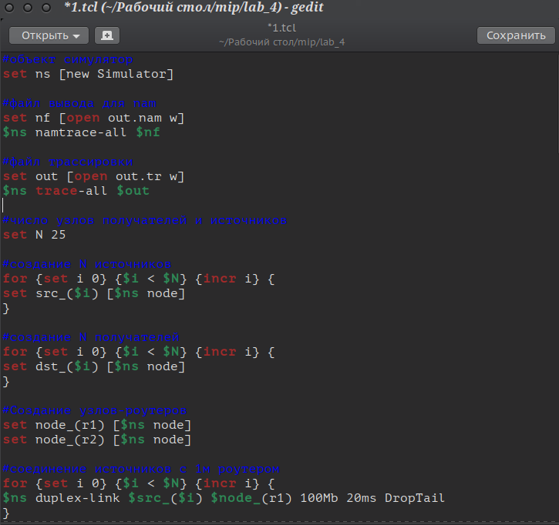

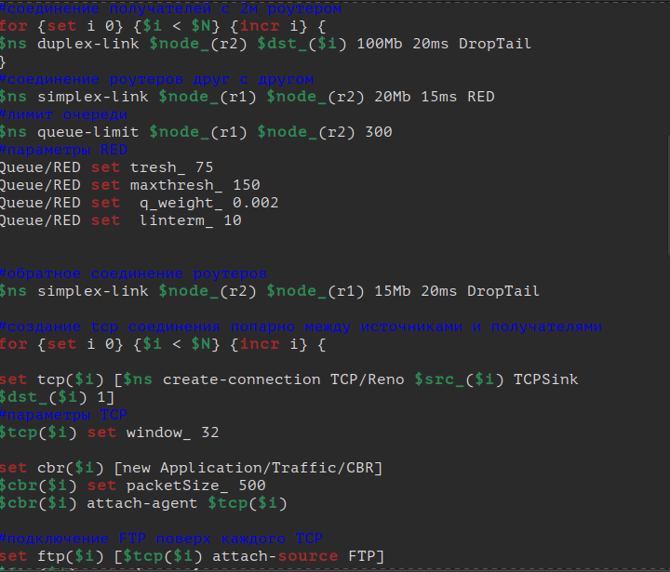

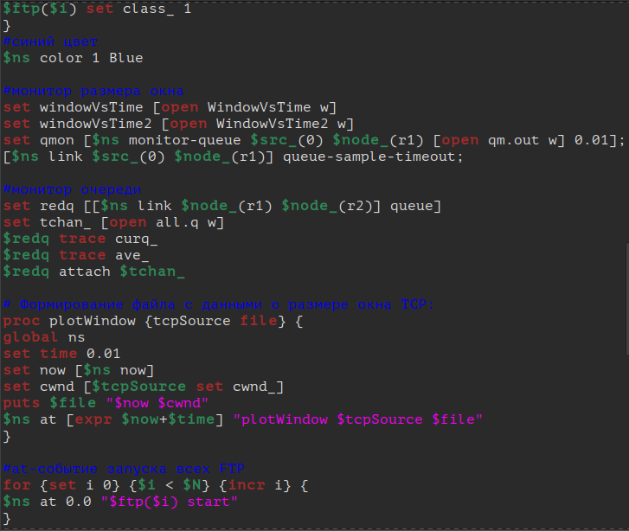

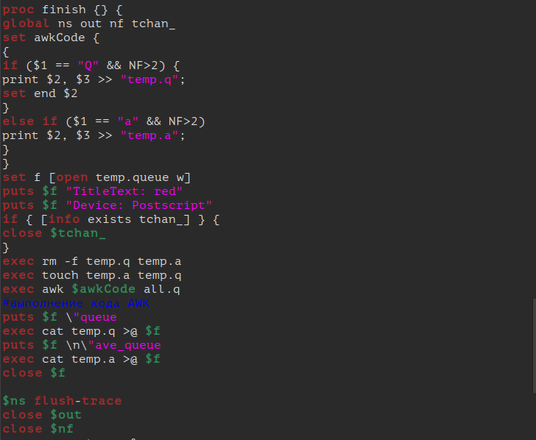

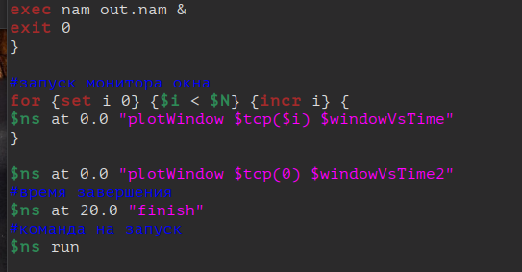

**Скрипт для gnuplot**

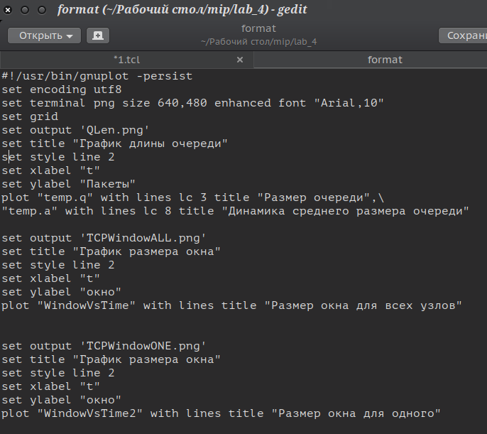

Визуализация модели

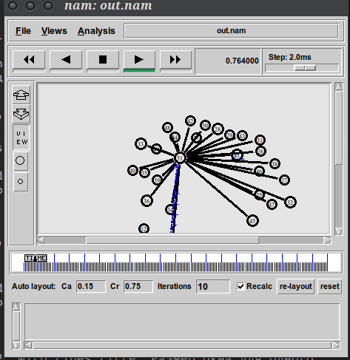

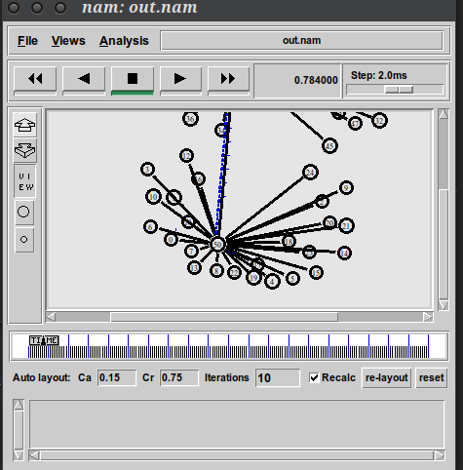

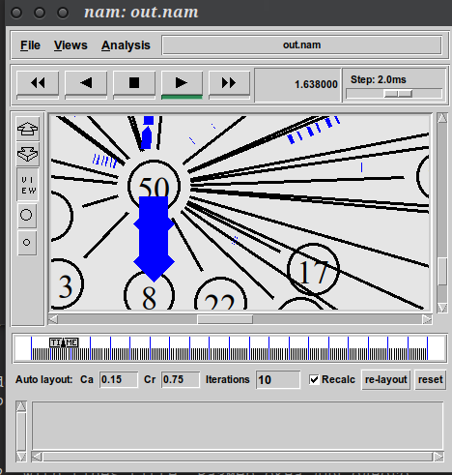

Графики в GNUPLOT

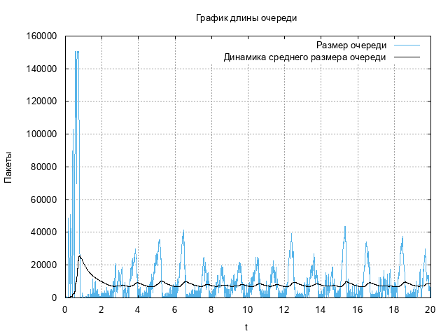

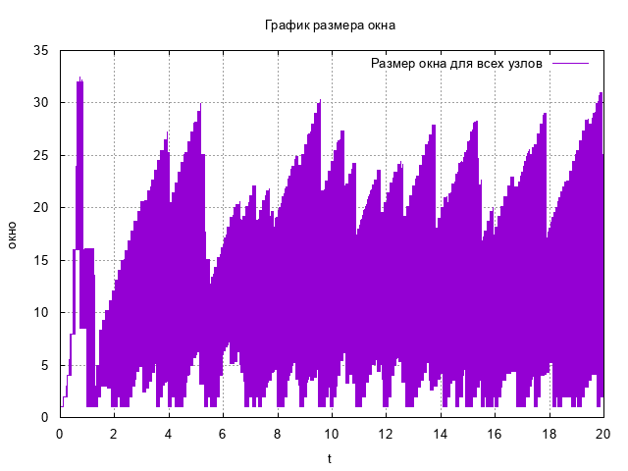

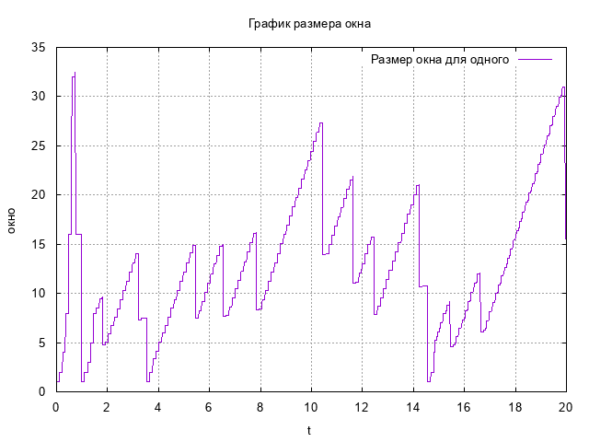

**Вывод**

В лабораторной работе выполнили моделирование представленной сети, изучили способы задания параметров алгоритмов в ns2, реализовали модель, построили графики размера окна и очереди.